Методическая разработка открытого урока

преподавателя муниципального бюджетного учреждения дополнительного образования
«Детская музыкальная школа №7»
города Иркутска
Поляковой Людмилы Олеговны
с учащимися 2 года обучения Казаковой Владой, Клявиньш Евой, Торбеевой Дашей, с учащейся 4 года обучения Юшковой Александрой.

Аннотация.
В методической разработке открытого урока я раскрываю цель и задачи в освоении навыка ансамблевой игры на начальном этапе обучения по предмету «общее фортепиано». В ходе урока методическое обоснование темы подкрепляется практическими способами и методами работы. Исходя из своего педагогического опыта, я предлагаю новые способы изучения ансамбля по этому предмету: исполнение начальных пьес не в 4, а в 6 рук с определенной методической задачей, далее использования не только фортепиано в ансамбле, но и разных инструментов в сочетании с фортепиано. Развивая творческий потенциал учащихся , показываю опыт сочинительсва в ходе образовательного процесса по этому предмету. Кроме этого я использую современные средства обучения для качественного усвоения изучаемого материала в коллективной деятельности с учетом дистанционного обучения. В конце урока подводится итог и результативность проведенной работы.

Тема урока: «Разнообразные способы работы над ансамблем по предмету «общее фортепиано» в младших классах».
Цель урока: Показать способы изучения и освоения ансамблевой игры на материале изучаемых произведений в соответствии с индивидуальными способностями учащихся для развития музыкальных данных и мотивации заинтересованности в обучении.
Задачи урока:
1.Образовательные: обобщить и углубить начальные навыки игры в ансамбле: метроритмическую согласованность, динамическое равновесие, единство фразировки, синхронность ансамблевого звучания.
2.Воспитательные: воспитание собранности, концентрации внимания, ответственности за качество знания своей партии, воспитание эстетического вкуса и расширения музыкального кругозора.
3.Развивающие: развитие музыкального слуха и ритма, образно-ассоциативного мышления, слухового контроля, чувства ансамбля, умения анализировать свое исполнение, творческого подхода к изучаемым произведениям.
Методы обучения:
- словесный (преподаватель дает методическое обоснование способов работы)
- наглядный (преподаватель объясняет и показывает приемы на инструменте)
-практический (исполнение учащимися произведений и работа над музыкальным
материалом.)
Тип урока: Комбинированный. Урок включает методически-содержательную установку; представление практических способов работы с учащимися на разных инструментах, включая использование современных средств обучения на основе усвоения знаний.
Оснащение урока:
Инструменты: 2 рояля, гитара, флейта, синтезатор, планшет, нотные принадлежности.
План урока
1.Методическое освещение и обоснование темы урока преподавателем
2.Практическая часть: способы работы над музыкальным материалом с учащимися
3.Заключение. Подведение итога - результативность данных способов работы
4. Используемая литература
Ход урока
1. Ансамбль - это искусство переживать вместе. Ансамблевое исполнение - это единое эмоциональное состояние, единое понимание содержания музыкального образа, замысла композитора. Синхронность является результатом важнейших качеств ансамбля: единого понимания и чувствования партнерами темпа, ритмического пульса и динамики. Игра в ансамбле вызывает интерес у учащихся, активизирует их внимание, организует исполнительскую волю, повышает чувство ответственности, воспитывает в себе качество, которое называется чувством ансамбля. Игра в ансамбле с преподавателем или с учащимся, игра в различного рода ансамблях не только вызывает у детей положительные эмоции, но и обладает огромным развивающим потенциалом всего комплекса способностей учащихся: «ансамблевого слуха», ритма, образного мышления, двигательно-моторных навыков, слухового контроля, творческого потенциала, умения ощущать себя частицей исполнительского коллектива, даже в данном случае минимального по составу. Кроме этого появляется осмысление профессиональных игровых движений, приходит понимание стиля, формы произведений, расширяется музыкальный кругозор, воспитывается и формируется художественный вкус. Так же развиваются психологические качества: концентрация внимания, критичность, ответственность, стремление к совершенствованию собственного звучания, восприятие музыки осознанно. Появляется интерес к занятиям, ребенок ощущает успех.
2. Изучение ансамблевых произведений происходит в начале обучения. Первые пьесы по ансамблю учащийся играет с преподавателем в 4 руки.
Затем предлагается способ исполнения первых пьес в 6 рук вместе с преподавателем. Учащиеся играют выученную одну и ту же партию мелодии вдвоем на одном рояле в разных октавах среднего и верхнего регистра, а преподаватель свою аккомпанирующую на другом. Такой способ дает учащимся уверенность в первом опыте игры, развивает навык быстрого реагирования, концентрации внимания, слухового контроля. Они слушают друг друга и уже начинают анализировать правильность исполнения, осмысливают точность метроритма и музыкальную задачу. Учащиеся Торбеева Даша и Казакова Влада вместе с преподавателем исполняют пьесу А. Артоболевской «Вальс собачек» в 6 рук. Учащиеся играют в разных октавах, что закрепляет теоретические знания клавиатуры и развивает навык пианистических движений. Учащиеся отвечают положительно на вопросы: «Каким штрихом исполняется эта пьеса? В каком темпе?». Учащиеся исполняют штрихом non legato в темпе moderato в единой динамической фразе и характере. При рассмотрении задачи достижения синхронности исполнения, нужно выделить три момента: как начать пьесу вместе, как играть вместе и как закончить произведение вместе. Синхронно взять первые звуки – непросто, это требует тренировки и взаимопонимания. Здесь объясняется понятие ауфтакта. Ауфтакт зависит от характера и темпа произведения. Также можно порекомендовать, одновременно обоим исполнителям брать дыхание перед вступлением. Это делает начало естественным и органичным. Не меньшее значение имеет и синхронное окончание. Технически грамотное ансамблевое исполнение подразумевает синхронность при взятии и снятии звука. Паузы в произведениях имеют большое выразительное значение. Тщательное и грамотное выучивание текста имеет важное значение для одновременного точного исполнения.
Следующий этап - это исполнение учениками другой аккомпанирующей партии в малой и большой октавах. Затем идет исполнение также вместе с преподавателем в 6 рук. У преподавателя теперь партия мелодии. Умение каждого исполнителя слушать общее звучание обеих партий, сливающихся в одно целое, необходимо. Поэтому знать обе партии очень важно. После этого ученицы исполняют только вдвоем в 4 руки разные партии. Теперь им легко слушать друг друга и понимать произведение целиком, что дает свободу исполнения и музыкальную гибкость.
Пьеса А. Спадевека «Добрый жук» звучит в их исполнении также в 4 руки. Здесь учащихся увлекает сказочный герой, они стараются играть образно, эмоционально, в соответствующем характере, что развивает творческое начало, они вовлекаются в игровой процесс. В этой пьесе в каждой партии есть и мелодическая линия и аккомпанирующая функция. Педагог обращает внимание на более точное исполнение штрихов в обеих партиях. Legato на 2 звука в мелодии и non legato в басовой линии 2-ой аккомпанирующей партии. Учащиеся должны уметь сразу перестроится на звуковое изменение соответствующей партии. Солирующая партия должна звучать громче аккомпанирующей. В свою очередь в аккомпанирующей партии нужно выразительно провести басовую линию, как основу гармонии. Необходимое ощущение сильных и слабых долей такта, ритмическая определенность (аккомпанирующей партии) делает игру солиста более уверенной и точной. Эта пьеса хороша тем, что она развивает активное слышание, мгновенную реакцию на перестройку пианистического приема, понимание звуковых задач каждой партии, динамического построения фразы, закрепляет необходимые навыки игры в ансамбле. На любом этапе работы внимание каждого партнёра должно быть обращено на выработку умения слышать весь звуковой комплекс, находить верные звуковые соотношения, чтоб произведение звучало не по отдельным партиям, а одним целым.
Следующий дуэт: Казакова Влада и Клявиньш Ева. Это учащиеся разных отделений по специальности. Влада учится по классу гитары, а Ева по классу флейты. Здесь выбран способ исполнения солирующей партии в дуэте на своем инструменте по специальности, а аккомпанирующей партии на фортепиано.
Звучит пьеса М. Шмитца «Принцесса танцует вальс». Партию мелодии исполняет на флейте Клявиньш Ева, а аккомпанирующую партию на фортепиано Казакова Влада. Затем звучит Украинская народная песня «Ехал казак за Дунай» в обработке В. Золотарева. Партию мелодии исполняет теперь Казакова Влада на гитаре, а аккомпанирующую партию на фортепиано Клявиньш Ева. Преподаватель говорит о необходимости соблюдения единого динамического плана и единой кульминации в пьесах, единого метроритма. Штриховая задача у партии рояля при использовании различных инструментов в дуэте должна соответствовать звучанию солирующего инструмента. Учащиеся с большим вниманием слушают и исполняют свои партии. При таком сочетании звучания инструментов развивается «тембровый слух», слуховой контроль, происходит лучшее восприятие своих звуковых задач. При этом развиваются исполнительские навыки аккомпаниатора и иллюстратора. Также эмоциональный фон дает комфортную и уверенную игру на своем инструменте по специальности и дополнительном фортепиано.

Дальше следует исполнение на электрическом инструменте – синтезаторе: преподаватель играет в дуэте с ученицей Юшковой Сашей. Для интереса к занятиям необходимо использовать новый подход к разнообразию форм работы. Этот инструмент как раз дает такую возможность. Он очень интересен для развития творческого потенциала учащихся. Здесь можно услышать звучание разных инструментов и целого оркестра. Также здесь заложены различные музыкальные стили. Кроме того, существует много опций, непосредственно предназначенных для записи, прослушивания, исполнения под аккомпанемент и исполнение в ансамбле и даже с оркестром. Педагог и ученица подготовили творческую работу - Вариации на тему «Три поросенка» Т. Уотта. Каждый поросенок имеет свою музыкальную характеристику: звучит в определенном стиле и определенным инструментом. 1-ый- в ритме польки, инструмент -маримба, 2-ой- в ритме джаза, инструмент -саксофон, 3-ий- в ритме фокстрота, инструмент -селеста. Такой подход к занятиям дает учащимся раскрепощенность, свободу, желание заниматься сочинительством. Этот способ занятий развивает воображение, композиторские задатки, владение современными инструментами, а также комфортное психологическое состояние на уроке и в процессе домашней подготовки.
Следующий способ для улучшения подготовки домашних заданий, а особенно изучая ансамбль - это использования современных средств обучения. В данном случае используется планшет. На планшете записывается в исполнении преподавателя или учащегося другая партия. А в домашних занятиях учащийся после выучивания своей партии, уже может играть в дуэте с записанной другой партией ученика. Здесь есть возможность работать над звуковым балансом и слышать произведение целиком. Кроме этого, на уроке на планшете записывается исполнение уже дуэта учащихся и затем анализируется их игра. Учащиеся могут себя слышать со стороны, понимать свои ошибки, дальнейшие звуковые и исполнительский задачи. Здесь включается механизм развития активного слушания и слышания, аналитического мышления. Этот прогрессивный и продуктивный способ индивидуальной и коллективной работы улучшает качество подготовки и ускоряет процесс выучивания произведений.

3.Заключение.
Урок прошел в благоприятной психологической обстановке. На уроке были представлены разнообразные способы изучения и освоения ансамблевой игры. Учащиеся исполняли произведения качественно, увлеченно, как результат проделанной работы в течение подготовки к открытому уроку. Учащиеся были подобраны в ансамбли с учетом психологической совместимости, они получили удовольствие от совместно выполненной работы. Произведения были подобраны с учетом индивидуальных способностей, интересов, желаний учеников с целью раскрытия и развития творческого потенциала каждого учащегося. Использованы также современные средства обучения. Среди образовательных технологий, которые я использую в работе, в данном случае, технология развивающего обучения дала положительный результат в развитии музыкальных данных, творческих способностей, в совершенствовании ансамблевых навыков, в воспитании эстетического вкуса и заинтересованности успешного обучения.

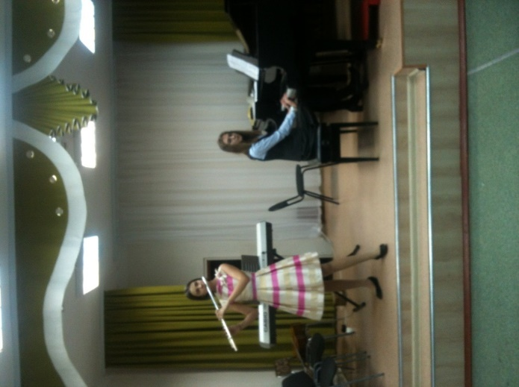
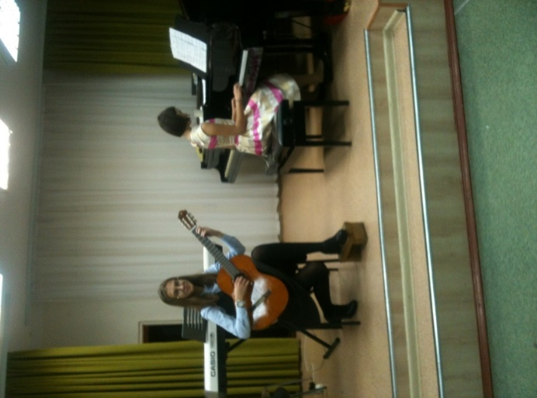

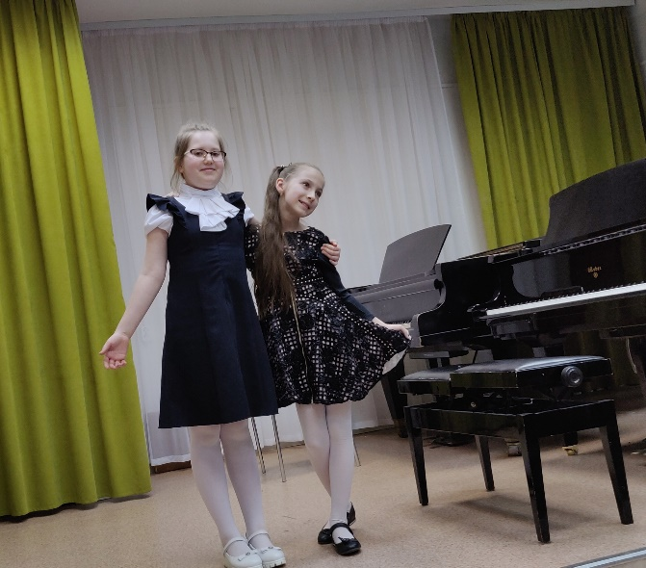

4. Используемая литература:
1. А. Артоболевская «Первая встреча с музыкой»
2. Б. Милич «Фортепиано-1 класс ДМШ»
3. Хрестоматия «Юному музыканту-пианисту» 2 класс под редакцией
Г. Г. Цыгановой, И. С. Корольковой
4. Готлиб А. Д. «Первые уроки фортепианного ансамбля» под общ. редакцией В. Натансона.
5.Самойлович Т. С. «Некоторые методические вопросы работы в классе фортепианного ансамбля»

